
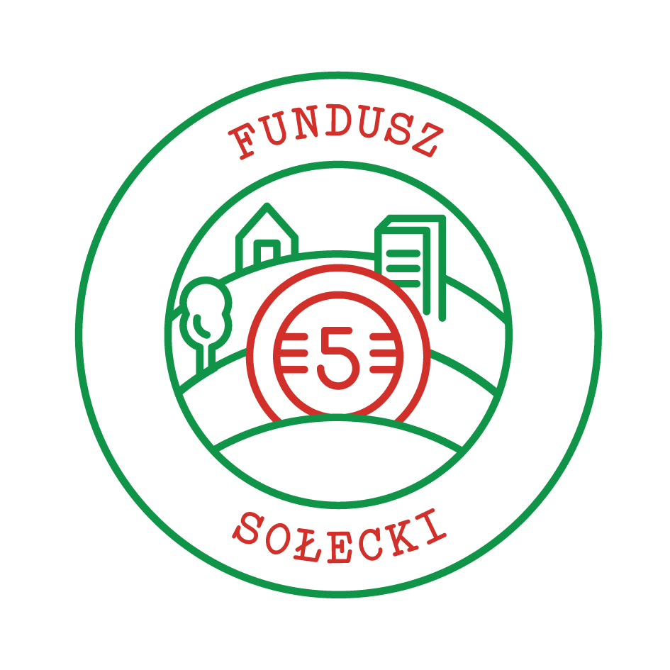
Sprawozdanie cząstkowe
(do 30 czerwca 2013) z zadania:
„Fundusz sołecki”
w ramach akcji „Masz Głos, Masz Wybór”

- Osoba do kontaktu (imię, nazwisko, numer telefonu, mail):
Bożena Szaciło e-mail szacilo1@tlen.pl Tel . 721 2973 42

- Nazwa i dane teleadresowe organizacji (opcjonalnie): Sołectwo Stobna , Stobna 11 ,82-100 Nowy Dwór Gd . woj. .pomorskie

- Gmina i miejscowość objęta działaniami akcji Masz Głos, Masz Wybór:
Gmina Nowy Dwór Gdański - Stobna

- Data przesłania sprawozdania: 27.06.2013

- Działania podjęte w ramach akcji Masz Głos, Masz Wybór – prosimy o podanie wszystkich działań, które podjęli Państwo, po przystąpieniu do akcji :

Władzę zostały poinformowane o tym ze nasze Sołectwo bierze udział w akcji Masz Głos , Masz Wybór ,podczas sesji miejskiej w maju . Także informacja poszła na stronę internetową , www.miastonowydwor.pl w dniu 30.05.2013 jest to strona naszego urzędu . O to treść
Ruszyła kolejna edycja akcji „Masz Głos, Masz Wybór”. Jest to ogólnopolska akcja angażująca obywateli i władze samorządowe do dialogu i współpracy. Organizuje
ją Fundacja im. Stefana Batorego oraz partnerzy: Centrum Promocji i Rozwoju Inicjatyw Obywatelskich OPUS, Pracownia Zrównoważonego Rozwoju, Stowarzyszenie Liderów Lokalnych Grup Obywatelskich oraz Stowarzyszenie Szkoła Liderów.
W tym roku organizatorzy przygotowali sześć tzw. zadań, czyli instrukcji, co zrobić, by doprowadzić do korzystnej zmiany w swoim lokalnym otoczeniu:
- Budżet osiedlowy
- Dostępni samorządowcy
- Fundusz sołecki
- Inicjatywa lokalna
- Wspólna przestrzeń
- Zróbmy to razem
Nasze Sołectwo Stobna – zaangażowało się w zadanie „Fundusz Sołecki”. W dniach 10-12 maja wzięliśmy udział w szkoleniu, które odbyło się w Raszynie koło Warszawy. Trzydniowe warsztaty poświęcone były funduszowi sołeckiemu, omówieniu kwestii prawnych związanych ze statutem gminy i sołectwa, jawności finansów publicznych oraz prawu do informacji. Wiedzę, którą otrzymaliśmy, chcemy przekazać dalej.
Związku tym w ramach zadania funduszu sołeckiego mamy zaszczyt zaprosić, sołtysów, rady sołeckie, radnych i wszystkie chętne osoby z terenu gminy i powiatu Nowodworskiego na szkolenie, które odbędzie w dniu 04.06.2013 r. o godzinie 10.00 w Urzędzie Miejskim ul. Wejhera 3 w Nowym Dworze Gd. Szkolenie będzie prowadzone przez przedstawiciela Stowarzyszenia Liderów Lokalnych Grup Obywatelskich, które od momentu wejścia w życie Ustawy o funduszu sołeckim gromadzi i udostępnia wiedzę o nim, prowadzi stronę funduszesoleckie.pl i wspiera instytucje oraz osoby zainteresowane wdrażaniem funduszy sołeckich.
Materiały które otrzymaliśmy od państwo w postaci –Karty Prawa Mieszkańców i Narzędziownik Obywatelski oraz długopisy były rozdawane wielokrotnie mieszkańcom naszej gminy .Musimy stwierdzić że te materiały znalazły się w obiekcie zainteresowania nie tylko mieszkańców ale również Burmistrza i Radnych , ponieważ trafiły do nas w odpowiednim czasie . Dlaczego tak pisze mimo tego że nasze Sołectwo zgłosiło się do zadania Funduszu Sołeckiego ,to na naszej drodze stanęła także walka o szkołę do której uczęszczają nasze dzieci .Jest to szkoła niepubliczna prowadzona przez stowarzyszenie katolickie .Burmistrz nie chce przedłużyć umowy użyczenia na budynek .wspólnie z mieszkańcami pojawiamy się na każdej sesji i nie tylko i w trakcie tych spotkań rozdajemy państwa informatory .
W dniu 4 czerwca odbyło się spotkanie sołtysów naszej gminy w urzędzie miejskim na które przybył Pan Karol Mojkowski .Spotkanie odbyło się formie szkolenia i panelu dyskusyjnego ,podczas spotkania uczestniczyła Pani skarbnik oraz pracownik zajmujący się Funduszem Sołeckim w gminie .Spotkaniem zainteresował się także Pan Burmistrz ale niestety po fakcie jego zainteresowanie głównie dotyczyło tym iż Pani Sołtys mówi żeby fundusz Solecki nie był przeznaczany na utrzymanie świetlic wiejskich ,utrzymanie dróg itp. …..
Co uważają Państwo za swoje największe osiągnięcie w dotychczasowej realizacji zadania w ramach Akcji Masz Głos, Masz Wybór?
Największym osiągnięciem w dotychczasowej realizacji zadania w ramach Akcji Masz Głos ,Masz Wybór uważamy że w końcu Sołtysi zaczęli myśleć o tym że mają nie tylko obowiązki ale także prawo ,co przekłada się pomału na lepszą współpracę z urzędem ponieważ ,zaczęli się trochę liczyć że Sołtysami bo wiedzą że Sołtysi także mają wiedze na temat ich praw i jak prawidłowo powinien wyglądać Fundusz Sołecki co mogą zakupić czego nie nikt im teraz nie powie że tego nie możecie .
Uwagi, dodatkowe informacje:
(Np. czy organizowali Państwo Święto Samorządu Lokalnego?)

…………………………………………………………………………………………………………………………

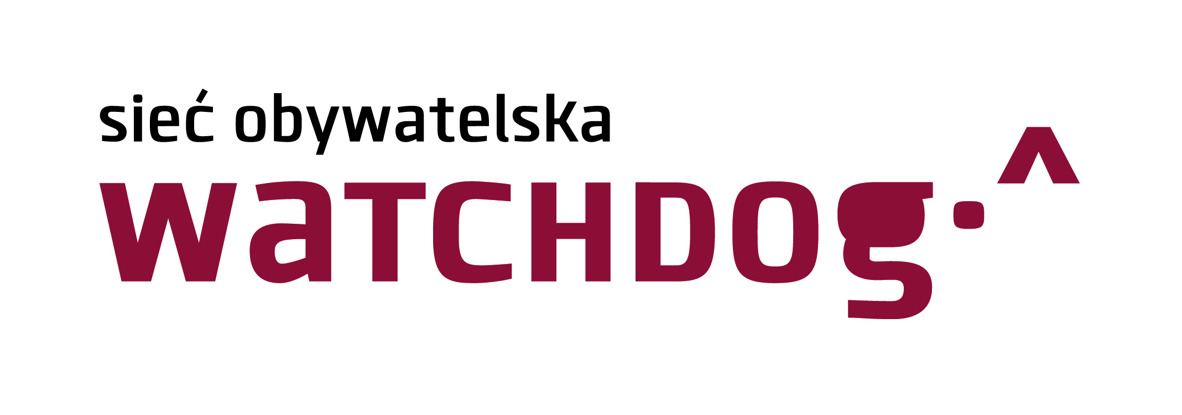

Zadanie realizowane jest we współpracy z Siecią Obywatelską Watchdog Polska w ramach akcji „Masz Głos Masz Wybór” prowadzonej przez Fundację im. Stefana Batorego.

